Verkeersbesluit instellen taxistandplaatsen op het parkeerterrein van Het Baken aan de Rivierenlaan Pijnacker

Zaaknummer 1269954
Berichtnummer 1140446

Van toepassing zijnde wetsartikelen
Op grond van artikel 18, eerste lid, onder d, van de Wegenverkeerswet 1994 is het college van burgemeester en wethouders bevoegd tot het nemen van verkeersbesluiten.
Op grond van artikel 15, eerste lid, van de Wegenverkeerswet 1994 moet een verkeersbesluit worden genomen voor de plaatsing of verwijdering van de in artikel 12 van het Besluit Administratieve Bepalingen inzake het Wegverkeer genoemde verkeerstekens, alsmede voor onderborden voor zover daardoor een gebod of verbod ontstaat of wordt gewijzigd.
Gevolgde procedure
Overeenkomstig artikel 24 van het Besluit administratieve bepalingen inzake het wegverkeer (BABW) is overleg gepleegd met de politie Eenheid Den Haag, afdeling infrastructuur team Advies en Analyse en heeft de politie Eenheid Den Haag positief geadviseerd.
Doelstelling(en) van dit besluit
- het verzekeren van de veiligheid op de weg;
- het beschermen van weggebruikers en passagiers;
- het in stand houden van de weg en het waarborgen van de bruikbaarheid daarvan;
- het zoveel mogelijk waarborgen van de vrijheid van het verkeer.

Overwegingen
- Voor het leerlingenvervoer van het speciaal basisonderwijs (sbo) Prinsenhof heeft gemeente op het parkeerterrein aan de Zilverreigerdreef in Pijnacker drie taxistandplaatsen aangewezen (verkeersbesluit d.d. 24-12-2020, zaaknummer 1212492 | stcrt-2020-69026).
- In de herfstvakantie 2021 (18-22 oktober) verhuist een deel van sbo Prinsenhof van het scholencomplex Het Nest aan de Zilverreigerdreef naar het scholencomplex in Koningshof.
- De directie van sbo Prinsenhof heeft gevraagd of in Koningshof ook drie taxistandplaatsen kunnen komen voor het leerlingenvervoer. Daarbij gaat de voorkeur uit naar taxistandplaatsen op het openbare parkeerterrein bij Het Baken. Dat is ook voor Koningshof en haar bewoners prettig, want dat voorkomt dat deze taxibusjes de wijk in gaan op zoek gaan naar schaarse parkeerplekken in de doodlopende hofjes of mogelijk zelfs buiten de parkeervakken gaan parkeren om maar zo dicht mogelijk bij de schoolingang te komen. Bij het in 2022 geplande groot onderhoud van dit deel van Koningshof wordt het parkeerterrein zelfs anders ingericht om het halen en brengen van leerlingen aantrekkelijk te maken.
- Als sbo Prinsenhof over enkele jaren volledig is verhuisd naar Koningshof, kunnen de taxistandplaatsen in Keijzershof opgeheven worden.
- De taxistandplaatsen zijn alleen nodig op tijden dat leerlingen gebracht en gehaald worden. Sbo Prinsenhof wijzigt met ingang van het schooljaar 2021-2022 de schooltijden naar een continurooster. De taxistandplaatsen op zowel de huidige als nieuwe locatie zijn nodig van maandag tot en met vrijdag van 8.00 uur tot 8.30 uur en van 13.45 uur tot 14.15 uur.
Op de huidige locatie Keijzershof zullen voor eind augustus de tijden op de onderborden aangepast worden. Hiervoor is geen nieuw verkeersbesluit nodig.

Gelet op het bovenstaande,
- Besluiten wij:
om op het parkeerterrein bij Het Baken aan de Rivierenlaan in Pijnacker drie parkeerplaatsen aan te wijzen als taxistandplaats, door plaatsing van het bord E5 conform bijlage 1 van het RVV 1990;
om op onderborden de tijden aan te geven waarop de taxistandplaatsen gelden. De tijden zijn nu: maandag tot en met vrijdag van 8.00 uur tot 8.30 uur en van 13.45 uur tot 14.15 uur;
om, bij eventuele wijziging van de schooltijden, de tijden op de onderborden aan te passen;
dat het verkeersbesluit vervalt als de taxistandplaatsen niet meer nodig zijn.

Eén en ander zoals aangegeven in onderstaande afbeelding.
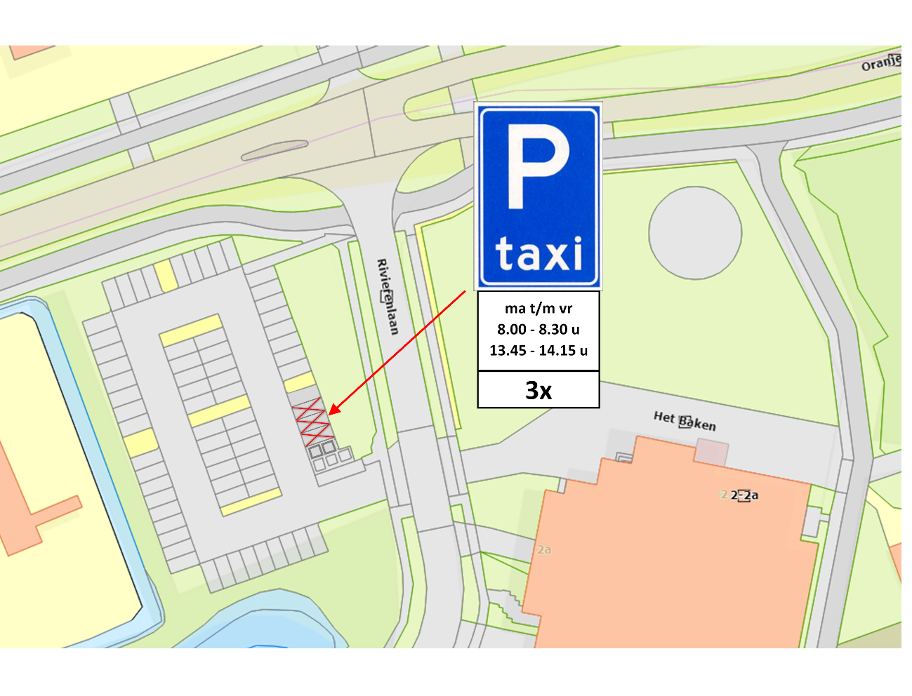

Inwerkingtreding
Dit verkeersbesluit treedt in werking direct na bekendmaking in het Gemeenteblad.
Bezwaarmogelijkheden
Tegen dit besluit kunt u op grond van de Algemene wet bestuursrecht (Awb) bij ons bezwaar maken. De termijn voor het indienen van een bezwaarschrift bedraagt 6 weken en vangt aan met ingang van de dag na die, waarop het besluit gepubliceerd is in het digitale Gemeenteblad. U wordt verzocht op uw brief het woord “Bezwaarschrift” te vermelden.
Nadat tegen een besluit een bezwaar is ingediend, kunt u de voorzieningenrechter van de Arrondissementsrechtbank te Den Haag vragen een voorlopige voorziening te treffen indien onverwijlde spoed, gelet op de betrokken belangen, dat vereist. Een verzoek om een voorlopige voorziening moet tijdens de bezwaarprocedure worden gedaan. Het adres van de rechtbank is Postbus 20302, 2500 EH Den Haag, telefoonnummer 088 – 36 222 00.

Voor nadere informatie over het bovenstaande kunt u contact opnemen met de afdeling Wijkzaken, Stafbureau team Verkeer, telefoonnummer 14015.

Pijnacker, 7 september 2021

Hoogachtend,
namens het college van Pijnacker-Nootdorp,
C.W. van Wijk
hoofd van de afdeling Wijkzaken
Dit document is digitaal vastgesteld daarom staat er geen handtekening op.

